Общество с ограниченной ответственностью «Греолит Бел»
КОТЁЛ ОТОПИТЕЛЬНЫЙ
ТВЁРДОТОПЛИВНЫЙ
GREOLIT DEEP PLUS (20-40кВт)

Руководство по Эксплуатации
Паспорт

г. Могилев
Содержание
Страница
1. Введение 2
2. Основные правила безопасности 3
3. Назначение котла 4
4. Технические характеристики котлов 4
5. Комплектность 6
6. Описание конструкции котла 6
7. Топливо для котла 8
8. Монтаж и подготовка котла к работе 8
9. Указания по эксплуатации и обслуживанию 13
10. Транспортирование и хранение котлов 16
11. Условия гарантии 17
ПАСПОРТ КОТЛА 19
Приложение 21

Уважаемые покупатели!
Спасибо за Ваш выбор!
Твердотопливные котлы производства ООО «Греолит Бел» обеспечат Ваш дом теплом. Высокий коэффициент полезного действия котлов позволит достаточно экономно расходовать топливо.
ВНИМАНИЕ! В связи с постоянной работой по совершенствованию изделия, повышающей его надежность и улучшающей качество, в конструкцию могут быть внесены изменения, не отраженные в данном руководстве по эксплуатации.

Введение
Руководство по эксплуатации является неотъемлемой частью котла, и пользователь должен быть обеспечен им. Монтаж котла должен осуществляться в соответствии с принципами, изложенными в этом руководстве, а также действующих государственных стандартов и правил. Эксплуатация котла в соответствии с этой документацией обеспечивает безопасную и надежную работу, и является основой для предъявления претензий. Производитель не несет ответственности за повреждения, вызванные неправильным монтажом котла и несоблюдением условий изложенных в руководстве по эксплуатации.
При покупке котла требуйте проверки его комплектности. Проверяйте соответствие номера котла номеру, указанному в паспорте котла. После продажи котла претензии по некомплектности не принимаются.
Перед введением котла в эксплуатацию после транспортировки при температуре ниже 0 °C, необходимо выдержать его при комнатной температуре 8 часов.

Основные правила безопасности
Эксплуатация котлов требует соблюдения некоторых основных правил безопасности, а именно:

  - Запрещается эксплуатация котла без применения предохранительного клапана и (или) группы безопасности котла.
  - Запрещена эксплуатация котлов лицам, не достигшим 18 лет без присмотра взрослых.
  - Запрещено вносить изменения в работу приборов безопасности и контроля, не получив разрешение и рекомендации от производителя данного оборудования.
  - Запрещено затыкать или уменьшать размер вентиляционных отверстий в помещении, где установлен котел.
  - Запрещается укладывать топливо и другие горючие материалы возле котла на расстоянии, менее чем 1 метр
ВНИМАНИЕ!
Установка, техническое обслуживание и эксплуатация котлов должны осуществляться в соответствии с действующими нормами и правилами, а именно:
- СН 4.02.05-2020 "Автономные источники теплоснабжения"
- СН 4.02.04-2019"Котельные установки"
- СН 4.02.03-2019"Отопление, вентиляция и кондиционирование воздуха"
- ТКП 181-2022 «Правила технической эксплуатации электроустановок потребителей»;
- Правил по обеспечению промышленной безопасности при эксплуатации паровых котлов с давлением пара не более 0,07 МПа (0,7 бар) и водогрейных котлов с температурой нагрева воды не выше 115 ˚C.

НЕ ДОПУСКАЙТЕ К КОТЛУ ДЕТЕЙ И ПОСТОРОННИХ ЛИЦ!

Назначение котла
Котлы предназначены для отопления бытовых, производственных и других помещений, в которых оборудована система центрального отопления, для подготовки и подачи тепла на технологические нужды с использованием в качестве топлива дров, древесных отходов, каменного угля, опилочных и торфяных брикетов, кускового торфа.
Конструкция котла позволяет максимально эффективно использовать тепло, выделяемое при сжигании различных видов низкокалорийного твердого топлива, при этом наибольшая теплопроизводительность котла достигается при сжигании антрацита.
Продолжительность сгорания разовой загрузки топлива напрямую зависит от вида и качества топлива и тепловых потерь отапливаемого объекта.
Эксплуатация котла возможна только в режиме ручной подачи твердого топлива.

Технические характеристики котлов
Основные технические характеристики котлов типа GREOLIT DEEP PLUS (20-40кВт) (рисунок 1) приведены в таблице 1.
,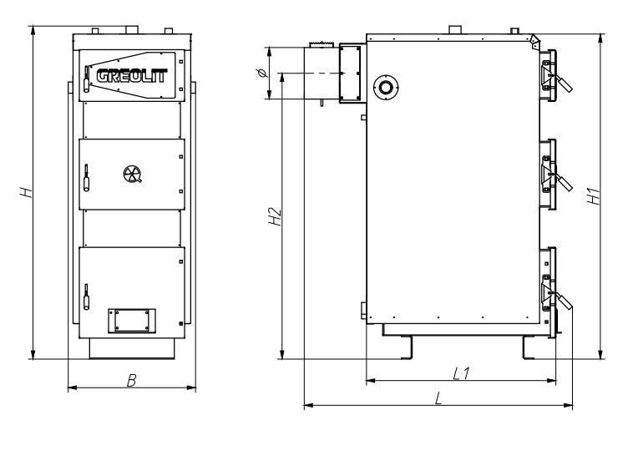
Рисунок 1 - Габаритный чертёж котла типа GREOLIT DEEP PLUS (20-40кВт)

Таблица 1 - Основные технические характеристики твердотопливных котлов GREOLIT DEEP PLUS (20-40кВт)

Параметр |  | Ед. изм. | Норма для котла
Номинальная теплопроизводительность (мощность) котла |  | кВт | 20 | 30 | 40
Коэффициент полезного действия (топливо: каменный уголь), не менее |  | % | 86
Размеры топки | глубина | мм | 540 | 600 | 600
Размеры топки | ширина | мм | 320 | 320 | 350
Размеры топки | объем | дм³ | 100 | 128 | 140
Водяная емкость котла |  | л | 80 | 90 | 100
Масса котла без воды |  | кг | 252 | 306 | 360
Необходимая тяга топочных газов |  | Па | 23-30
Температура топочных газов на выходе из котла |  | °C | 100-180
Рекомендуемая минимальная температура воды |  | °C | 58
Максимальная температура воды |  | °C | 85
Номинальное (максимальное рабочее) давление воды |  | МПа | 0,2
Испытательное давление воды, не более |  | МПа | 0,3
Габаритные размеры котла | B | мм | 480 | 480 | 520
Габаритные размеры котла | H | мм | 1250 | 1370 | 1450
Габаритные размеры котла | H1 | мм | 1180 | 1310 | 1380
Габаритные размеры котла | H2 | мм | 1020 | 1190 | 1220
Габаритные размеры котла | L | мм | 1100 | 1140 | 1140
Габаритные размеры котла | L1 | мм | 750 | 820 | 820
Габаритные размеры котла | D | мм | 159 | 159 | 220
Размеры загрузочных дверей | высота | мм | 270 | 270 | 270
Размеры загрузочных дверей | ширина | мм | 320 | 320 | 348
Присоединительные (внешний диаметр) размеры борова |  | мм | 159 | 159 | 220
Диаметр патрубков прямой и обратной сетевой воды (Ду) |  | мм | 50 | 50 | 50
Рекомендуемые параметры дымохода | внутренний диаметр (минимально допустимый) | мм | 150 | 150 | 200
Рекомендуемые параметры дымохода | высота (минимально допустимая) | м | 6 | 7 | 7
Диаметр штуцера (патрубка) под предохранительный клапан (Ду) |  | мм | 15 | 15 | 15
Необходимая величина давления срабатывания предохранительного клапана |  | МПа | 0,25 | 0,25 | 0,25

Комплектность
В комплект поставки котла входят:
- Котёл в сборе  - Комплект чистки котла  - Паспорт котла  - Руководство по эксплуатации | 1 шт.;  1 шт.;  1 шт.;  1 шт.;

Описание конструкции котла
Внешний вид и основные элементы котла приведены на рисунке 2.
Конструктивно котел представляет собой сборно-сварную конструкцию, состоящую из корпуса (поз. 1, рис. 2) с камерой сгорания (топкой) (поз. 2, рис. 2). Над топкой расположена конвекционная часть котла (поз. 3, рис. 2), представляющая собой высокоэффективный теплообменник.
Корпус котла выполнен в форме параллелепипеда с двойными стенками, которые разделены водными перегородками (поз. 17, рис. 2). На наружной поверхности корпуса под декоративной обшивкой закреплена тепловая изоляция (поз. 18, рис. 2).
Топливо для процесса сжигания загружается на колосниковую решетку (поз. 14, рис. 2) через загрузочные дверцы (поз. 5, рис. 2). Колосниковая решетка выполнена из толстостенных труб, по которым постоянно циркулирует вода из водяной оболочки котла, что делает невозможным их прогорание. Сгорание топлива в топке происходит с участием воздуха, поставляемого в топку через воздушные заслонки (поз. 20, 21, рис. 2).
Высокотемпературные продукты сгорания, проходя по четырехходовому теплообменнику, передают тепло путем конвекции теплоносителю (воде), которая циркулирует по водной оболочке котла.
Подвод и отвод теплоносителя осуществляется соответственно через патрубки обратной сетевой воды (поз. 9, рис. 2) и прямой сетевой воды (поз. 8, рис. 2).
Топочные газы выходят в дымоход через боров (поз. 12, рис. 2), расположенный в задней части котла. Боров оборудован дроссельным клапаном продуктов сгорания - шибером (поз. 13, рис. 2). В случае слишком высокой тяги в дымоходе шибер позволяет ее снизить путем частичного перекрытия выходного отверстия борова.
Зола, образующаяся в процессе сгорания топлива, ссыпается в нижнюю часть корпуса котла.
Топка котла позволяет сжигать такое количество топлива, которое необходимо для поддержания температуры, заданной пользователем.
В задней части корпуса котла расположен штуцер для установки предохранительного клапана (поз. 11, рис. 2).
На задней стенке корпуса расположен штуцер для слива воды из котла (поз. 10, рис. 2).

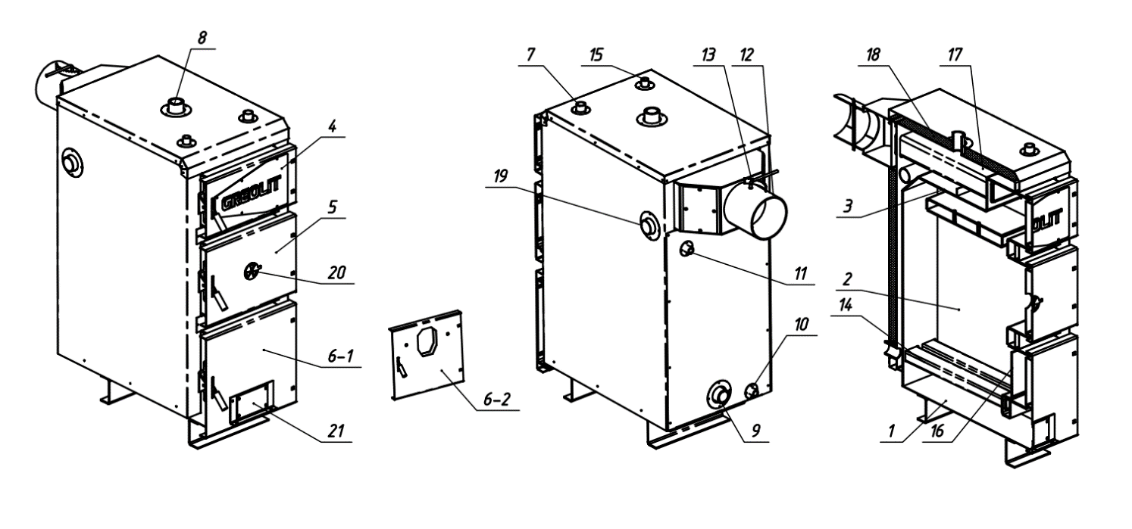
1 – Корпус котла; | 8 – Патрубок прямой сетевой воды; | 15 – Штуцер термометра;
2 – Камера сгорания (топка); | 9 – Патрубок обратной сетевой воды; | 16 – Отражатель;
3 – Конвекционная часть (теплообменник); | 10 – Штуцер слива воды из котла; | 17 – Водяная оболочка;
4 – Дверцы конвекционной части котла;  5 – Дверцы загрузочные;  6 – Дверцы ревизионные;  7 – Штуцер регулятора тяги; | 11 – Штуцер под предохранительный клапан⁾;  12 – Боров;  13 – Шибер тяги топочных газов;  14 – Колосниковая решётка; | 18 – Теплоизоляция корпуса;  19 – штуцер тэна;  20 – заслонка вторичного воздуха;  21 – заслонка первичного воздуха.

Рисунок 2 – Внешний вид и основные элементы котла

На передней стенке котла кроме загрузочной дверцы также расположены:
- дверцы для периодического обслуживания (чистки) конвекционной части котла (поз. 4, рис. 2);
- ревизионные дверцы (поз. 6, рис. 2) для периодической чистки колосниковой решетки. Для заказа возможны два вида ревизионных дверец (див. рис. 2):
6-1 – полностью глухие дверцы;
6-2 – дверцы с окном под пеллетную горелку определённой марки;

Топливо для котла
Рекомендуется в качестве топлива использовать каменный уголь марки «А» (антрацит) по ГОСТ 25543-2013.
Кроме того, допускается использовать такое топливо, как:
  - дрова, влажностью не более 25 %. Длина поленьев должна быть примерно на 50 мм меньше глубины топки (см. Таблицу 1);
- деревянные или торфяные брикеты диаметром 10-15 см;
  - как примесь к основному топливу в пропорции 50 % можно добавлять древесные отходы с различными качественными параметрами (касательно влажности) и разной грануляции (обрезки, стружку, щепу, древесные отходы, образующиеся при производстве мебели, паркета).

ВНИМАНИЕ! Использование другого вида топлива не гарантирует нормальную работу котла в соответствии с параметрами, указанными в Таблице 1, а также может негативно повлиять на функционирование котла или послужить причиной преждевременного износа и выхода из строя его компонентов.

ВНИМАНИЕ! Использование другого вида топлива, кроме указанного, считается ненадлежащей эксплуатацией котла. Производитель снимает с себя любую ответственность за неисправности, возникшие в результате ненадлежащей эксплуатации котла

Монтаж и подготовка котла к работе
Монтаж котла должен выполняться в соответствии с проектом котельной, выполненным и согласованным в установленном порядке, квалифицированным персоналом с удостоверением (лицо со специализацией, после окончания специального курса, которое имеет право на выполнение работ по консервации и ремонту).
Обязанностью монтажника является детальное ознакомление с изделием, его функционированием и способом действия защитных систем. Перед началом подключения котла к отопительной системе, необходимо обязательно внимательно ознакомиться с настоящим Руководством по эксплуатации.

8.1 Установка котла
Рекомендуется установить его на бетонном возвышении высотой 20 мм, однако возможна установка котла непосредственно на огнестойком полу. Основа, на которой устанавливается котел, должна быть ровной, а прочность пола (перекрытия) должна быть достаточной, чтобы выдержать массу котла с учетом воды в нем. Котел должен быть установлен таким образом, чтобы было возможно свободно загружать топливо, а также легко и безопасно обслуживать топку, зольник, и проводить чистку котла. Расстояние котла от стен котельной должно быть не менее 1 м.
Все расстояния от корпуса котла и аксессуаров к стенам помещения, где он установлен, должны обеспечивать легкую и бесперебойную работу котельного оборудования (настройка автоматики котла, возможность удобно загружать топливо, ремонт и т.д.). Следует отметить, что при проектировании и осуществлении монтажа котла и сопутствующего оборудования, необходимо обеспечить достаточное расстояние для удобного открывания всех дверей котла, очистки камеры сгорания и теплообменника.

8.2 Подключение котла к дымоходу
Высота и сечение дымохода и точность его выполнения оказывают значительное влияние на правильную работу котла. Необходимо обеспечить соблюдение нужной величины дымоходной тяги (см. Таблицу 1). Рекомендуемые значения площади сечения дымохода и ориентировочные (минимально допустимые) значения его высоты приведены в таблице 1.
Чтобы избежать эффекта обратной тяги в дымоходной трубе, необходимо следовать рекомендациям по минимально допустимым вылетам дымоходов труб, размещенных на схеме:
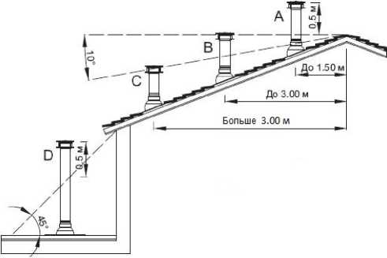

Проходимость дымохода должна проверяться и подтверждаться квалифицированным трубочистом не реже одного раза в год.
Высоту и диаметр дымовой трубы при естественной тяге определяют по результатам аэро-динамического расчета газовоздушного тракта.
Газоход котла необходимо присоединить непосредственно к дымовой трубе с помощью газохода, выполненного в форме стальной трубы с сечением, не менее сечения выходного отверстия котла.
Металлические газоходы изготавливают круглого сечения. Прямоугольное
сечение принимают при наличии мест примыкания к прямоугольным элементам оборудования.
Газоходы и воздуховоды должны иметь покровный слой изоляции:
— газоходы — для поддержания температуры на поверхности не выше 45 °C;
Дымовые трубы должны быть газоплотными, изготавливаться из металла или других негорючих материалов. Трубы должны иметь наружную тепловую изоляцию для предотвращения образования конденсата и люки для осмотра и чистки труб, закрываемые дверцами, а также устройства стока
конденсата и отбора проб дымовых газов. Для конденсационных котлов отвод конденсата от дымовых труб должен быть совмещен с отводом конденсата от котла, с удалением через нейтрализаторы.
Металлические дымовые трубы, за исключением отдельно стоящих, и присоединительные дымоотводы котлов должны соответствовать требованиям СТБ EN 1443, СТБ EN 1856-1, СТБ EN 1856-2.
Дымовые трубы следует проектировать вертикальными, без уступов. Для крепления металлических секционных дымовых труб к строительным конструкциям зданий следует использовать типовые крепежные изделия изготовителей.
Внутренняя поверхность дымовой трубы должна быть устойчивой к коррозионным воздействиям продуктов сгорания.
В нижней части дымовой трубы, а также в присоединительных дымоотводах, длина которых превышает 1 м, следует предусматривать отверстия для очистки труб и дымоотводов от отложений сажи.
Отверстия должны закрываться герметичными, устойчивыми к воздействию высоких температур дверцами из негорючих материалов
Термостойкость дымового канала должна быть не менее 400 °C.
Способ выполнения дымового канала и присоединения к нему котла должны соответствовать требованиям
- СН 4.02.05-2020 "Автономные источники теплоснабжения"
- СН 4.02.04-2019"Котельные установки"
Место соединения канала с боровом котла необходимо тщательно уплотнить.
Боров котла оборудован встроенным дроссельным клапаном продуктов сгорания - шибером (поз. 13, рис. 2), с помощью которого можно регулировать величину тяги в дымоходе.
В случае, когда нет возможности обеспечить рекомендуемые параметры дымохода, а есть проблемы с тягой в дымоходе, что проявляется в неправильной работе котла, рекомендуется применить вытяжной вентилятор топочных газов или дымоходную насадку со встроенным вентилятором, которая поддерживает и стабилизирует тягу.
ВНИМАНИЕ! Перед запуском котла необходимо прогреть дымоход
Не рекомендуется применять кирпичный дымоход в связи с повышенной пожароопасностью и высокой вероятностью появления конденсата.
8.3 Подключение котла к отопительному оборудованию
ВНИМАНИЕ! Котел предназначен для работы в отопительных системах с водяным контуром, работающим под давлением не более 2 бар (0,2 МПа) и температурой теплоносителя не более 90 °С. Таким образом, при температуре теплоносителя 20 °С давление в системе отопления должен быть 0,8...1,2 бар (0,08...0,12 МПа).
ВНИМАНИЕ! Запрещается эксплуатация котла без применения предохранительного клапана и (или) группы безопасности котла.
Смонтирована система отопления перед подключением к ней котла, должна быть тщательно промыта проточной водой для удаления из системы механических частиц, а также подвержена гидравлическим испытанием давлением не менее 2 бар (0,2 МПа) при отключенном расширительном баке в течение 6-10 часов.
ВНИМАНИЕ! Общая гарантия на котел не распространяется на функциональные неисправности, обусловленные механическими примесями в системе отопления. Фильтры перед котлом необходимо регулярно проверять и чистить.
Между промывкой системы, ее гидравлическим испытаниям и заполнением рабочим теплоносителем должны проходить минимальные промежутки времени, поскольку незаполненная водой система подвергается интенсивной коррозии. По этой же причине опорожнять работающую систему отопления нужно только в случаях крайней необходимости, на минимально возможные промежутки времени.
Котлы могут работать в системах отопления как с гравитационной (естественной), так и с принудительной циркуляцией воды. Рекомендуемые схемы подключения котла к системе отопления приведены на рисунке 4.
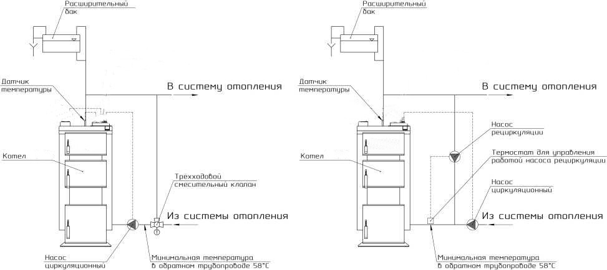

Рисунок 4 - Схемы подключения котла к системе отопления

ВНИМАНИЕ! При подключении котла к системе отопления с естественной циркуляцией теплоносителя, необходимо смонтировать дополнительный предохранительный клапан на трубопроводе прямой сетевой воды в непосредственной близости от котла. Дополнительный клапан должен быть полностью аналогичный основному предохранительному клапану, установленному на котле.
Рекомендуется подключать котел к системе отопления через трех- или четырехходовой клапан. Данные клапаны предназначены для регулирования температуры в отопительном контуре, и для защиты котла от локального переохлаждения («термического шока»). Обратная вода поступает в клапан из отопительного контура, смешивается с горячей водой, поступающей из котла, обеспечивая тем самым рекомендованную величину минимальной температуры воды на входе в котел (58 °С). В отопительном контуре также поддерживается необходимая температура путем подмешивания воды из обратного контура. Клапаны-смесители можно устанавливать как в системах отопления на гравитационной (естественной) циркуляции, так и системах принудительной циркуляции.
Четырехходовой смесительный клапан рекомендуется установить в положение «50% смешивания».
Присоединение котла к отопительной системе необходимо осуществлять с помощью муфт или фланцев. Трубопровод прямой сетевой воды нужно присоединить к патрубку прямой сетевой воды (поз. 8, рис. 2). Трубопровод обратной сетевой воды нужно присоединить к патрубку обратной сетевой воды (поз. 9, рис. 2).
Первые минимум три метра трубопровода прямой сетевой воды (после выхода из котла), и последние минимум два метра трубопровода обратной сетевой воды (перед входом в котел) необходимо выполнять металлическими трубами диаметром, равным диаметру патрубков прямой (обратной) воды, указанным в таблице 1.
На местах присоединения котла к системе отопления рекомендуется установить запорную арматуру, чтобы при ремонтных работах не возникала необходимость слива воды из всей отопительной системы. Присоединительные размеры патрубков приведены в таблице 1.
ВНИМАНИЕ! На защитных трубах с направлениями вверх и вниз и на циркуляционной трубе нельзя устанавливать никаких клапанов, а эти трубы надо защитить от замерзания.
8.4 Перевод котла на работу в автоматическом режиме на топливных гранулах (пеллетах)
Котел может оснащаться пеллетной горелкой факельного типа и бункером для перевода на работу в автоматическом режиме на топливных гранулах (пеллетах). В котел можно устанавливать факельную горелку любого производителя. Требования к качеству пеллет устанавливается производителем горелки. Топливо для работы котла транспортируется автоматически с помощью шнекового устройства подачи из топливного бункера, который расположен рядом с котлом. Бункер располагается рядом с котлом с правой (Рисунок 5) либо левой стороны.
При установке бункера с левой стороны дверные завесы необходимо перенести на левую сторону, ответное крепление ручки на правую.
Также возможна организация подачи пеллет из одного бункера в два котла. В этом случае котлы устанавливаются рядом с бункером с левой и правой стороны. Конструкцию бункера при таком расположении необходимо оговаривать с продавцом на стадии заказа.

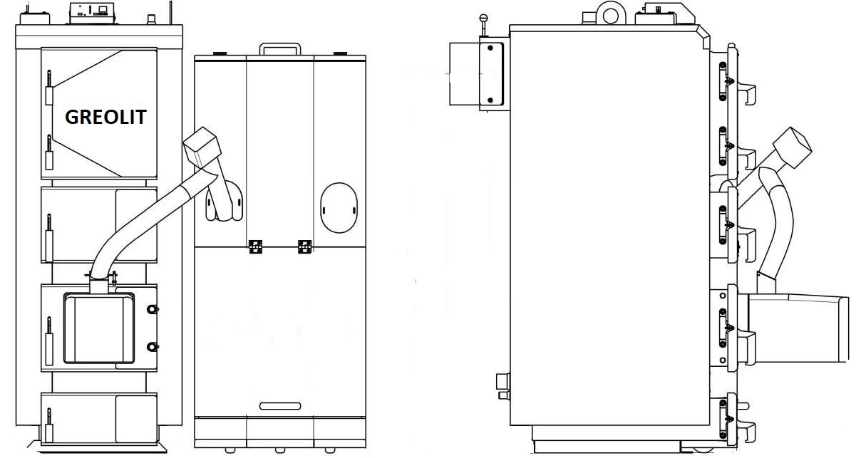
Рисунок 5 – Установка горелки и бункера.

8.5 Заполнение водой
Вода для заполнения котла и системы отопления по своим показателям должна соответствовать требованиям
- СН 4.02.05-2020 "Автономные источники теплоснабжения"
- СН 4.02.04-2019"Котельные установки"
Заполнение котла и всей системы отопления водой должно происходить через штуцер слива воды из котла (поз. 10, рис. 2). Заполнение необходимо делать медленно, чтобы обеспечить удаление воздуха из системы.
Требования к качеству воды.
Качество воды имеет большое влияние на продолжительность и эффективность работы отопительного оборудования и всей системы отопления. Вода с параметрами, которые не соответствуют установленным нормам, вызывает поверхностную коррозию отопительного оборудования и окаменелость внутренних поверхностей нагрева. Это может привести к повреждению или даже разрушение котла.
Гарантия не распространяется на повреждения, вызванные коррозией и отложением накипи. Приведенные ниже требования к качеству котловой воды, возлагаются производителем на пользователя, а их соблюдение является основой для любых гарантийных претензий. Вода для заполнения котла и системы отопления должна соответствовать правилам и нормам страны, в которой осуществляется установки котла.
Котловая вода должна иметь следующие параметры:
Уровень pH> 8,5
Общая жесткость <20 °Ж
Содержание свободного кислорода <0,05 мг/л
Содержание хлоридов <60 мг/л
Технология очистки воды, используемой для наполнения отопительной системы, должна обеспечивать вышеуказанные требования по качеству воды. Использование любых добавок антифриза разрешается после предварительной консультации с производителем котла. Невыполнение требований по качеству котловой воды может привести к повреждению компонентов системы отопления и котла, за которые производитель не несет ответственности. Это связано с возможностью потери гарантии.
ВНИМАНИЕ! Запрещается доливать холодную воду в оборудование во время работы котла, так как это может привести к его повреждению.

Указания по эксплуатации и обслуживанию
Первый запуск котла в эксплуатацию проводится работниками сервисных служб, которые после окончания пусконаладочных работ ставят соответствующую отметку в контрольном талоне о введении в эксплуатацию.
Перед введением котла в эксплуатацию необходимо:
- ознакомиться с Руководством по эксплуатации. Управление работой котла осуществлять в строгом соответствии с данным Руководством;
- проветрить помещение в течение 15 минут
- проверить наличие тяги в дымоходе.
Розжиг котла типа КТ
Провести загрузку топлива в топку котла. Для этого открыть загрузочную дверцу (поз. 5, рис. 2) и уложить на колосниковую решетку (поз. 14, рис. 2) слой топлива до границ нижней кромки загрузочной дверцы. На уложенный слой топлива разместить растопочный материал: бумагу, трески, дрова (в перечисленной последовательности). Полностью открыть шибер (поз. 13, рис. 2) на борове котла.
Разжечь растопочный материал. Когда топливо разгорится закрыть загрузочные дверцы.
Эксплуатация котла
Для обеспечения безопасных условий эксплуатации котла необходимо соблюдать следующие правила:
- содержать в надлежащем техническом состоянии котел и связанное с ним оборудование, в частности, заботиться о герметичности оборудования системы отопления и плотности закрытия дверей;
- удерживать порядок в котельной и не накапливать там никаких предметов, не связанных с обслуживанием котла;
- в зимний период нельзя делать перерывов в отоплении, чтобы не допустить замерзания воды в оборудовании или его части;
- запрещается разжигание котла с помощью таких средств, как бензин, керосин, растворители;
- запрещается доливать холодную воду в работающий или разогретый котел или систему отопления;
- все действия, связанные с обслуживанием котла необходимо проводить в защитных рукавицах;
- все неисправности котла необходимо немедленно устранять.
Для обеспечения надлежащего функционирования котла необходимо поддерживать температуру в обратном трубопроводе не менее 58 °С, во избежание образования конденсата в топочных газах. Возможно появление небольшого количества конденсата при пуске котла.
Регулирование мощности в котле осуществляется воздухом, поступающим в топку через заслонку первичного воздуха (поз.21, рис.2) под колосниковую решетку, и, в случае слишком высокой тяги, шибером (поз. 13, рис. 2), расположенном в борове котла (поз. 12, рис. 2).
Если во время работы котла происходит прерывание в подаче электропитания или блокировка циркуляционного насоса, необходимо немедленно прекратить подачу топлива в котел и закрыть шибер на борове котла. Недостаточная передача тепла от котла к радиаторам может вызвать кипения воды в котле. Чтобы избежать подобной ситуации, рекомендуется ввести в систему отопления дополнительный накопитель тепла (бойлер, теплоаккумулятор), способный принять теоретическую минимальную тепловую мощность котла через гравитационную циркуляцию.

ВНИМАНИЕ! Подгружать топливо в топку в процессе работы котла разрешается слоем высотой не более одной трети высоты топки.
Обслуживание котла
С целью экономного расхода топлива и получения заявленной мощности и КПД котла необходимо содержать камеру сгорания и каналы конвекционной части в чистоте. Невыполнение ниже приведенных рекомендаций может вызвать не только большие потери тепла, но также усложнять циркуляцию продуктов сгорания в котле, что, в свою очередь, может быть причиной «дымление» котла. Систематическое обслуживание котла продлевает срок его эксплуатации.
ВНИМАНИЕ! Все работы по обслуживанию котла необходимо выполнять в защитных рукавицах с обязательным соблюдением требований техники безопасности.
Конвекционные каналы рекомендуется чистить от золы и осадка каждые 3-7 дней (в зависимости от используемого топлива). Чистка конвекционных каналов должна проводиться при неработающем котле через дверцы поз. 4 и поз. 5 (рис. 2) с помощью щетки и скребка.
Удаление золы из зольника необходимо выполнять по мере его заполнения, но не реже одного раза в 3-5 дней.
Камеру сгорания необходимо очищать от смолы и отложений не реже одного раза в месяц через дверцу поз. 5 и поз. 6 (рис. 2) с помощью скребка.
Очистку колосниковой решетки (поз. 14, рис. 2) необходимо проводить по мере её забивания сажей и продуктами неполного сгорания топлива. Для чистки колосниковой решетки необходимо открыть дверцу поз. 6 (рис. 2) и провести чистку с помощью скребка. После чего закрыть дверцу. Такую чистку рекомендуется осуществлять каждый раз, как закончится топливо в топке.
ВНИМАНИЕ!!!
Дымоходы и вентиляция подлежат периодической проверке и очистке (по крайней мере, один раз в год) квалифицированным предприятием, обслуживающим дымоходы.
Для правильной и безопасной эксплуатации котла (системы отопления) необходима исправная работа системы вентиляции и дымохода.
После отопительного сезона котел и дымоход должны быть тщательно очищены.
Перечень возможных неисправностей в работе котла
Перечень возможных неисправностей в работе котла, их причины и способы устранения приведены в таблице 3.
Прекращение эксплуатации котла
В случае необходимости проведения ремонта котла в течение отопительного сезона, если нет угрозы замерзания воды в системе отопления, воду из всей системы можно не сливать. При этом нужно отключить котел от системы отопления с помощью запорной арматуры, и слить воду из него.
Следует избегать частой замены воды в контуре отопления.

Таблица 3 - Перечень возможных неисправностей в работе котла
Наименование неисправности | Причина неисправности | Способы устранения
Котел не набирает температуру | Загрязнение каналов конвекционной части | Очистить теплообменник через дверцу конвекционной части.
Котел не набирает температуру | Нет притока свежего воздуха в котельную | Проверить состояние приточной вентиляции в котельной, улучшить ее проходимость.
Котел не набирает температуру | Сжигание  несоответствующего  топлива | Применять топливо соответствующего качества (см. п. 7);  Отрегулировать установки контроллера согласно с погодными условиями и видом топлива.
Котёл «дымит» | Недостаточная тяга дымохода | Проверить проходимость дымохода и его параметры, проверить, не ниже ли дымоход чем самый высокий гребень крыши.
Котёл «дымит» | Загрязнение конвекционных каналов котла | Очистить котел через дверцу конвекционной части
Котёл «дымит» | Износ уплотнителей на дверях | Заменить уплотнители на дверях (это эксплуатационный материал, который необходимо регулярно менять)
Котёл «дымит» | Неправильное соединение котла с дымоходом | Проверить плотность присоединения котла к дымоходу
Котёл «дымит» | Неправильная позиция шибера тяги (может вызвать появление дыма из вентилятора или дверцы зольника) | Отрегулировать положение шибера
Котёл «дымит» | Неправильный режим эксплуатации котла | Сжигание топлива необходимо осуществлять, начиная с верхнего слоя, а не с нижнего

Наименование неисправности | Причина неисправности | Способы устранения
Появление конденсата | Результат разницы температур теплоносителя в котле | При запуске котла и после каждого перерыва в работе надо «разогреть котел», то есть подогреть его до температуры 70 °C и поддерживать эту температуру в котле в течение нескольких часов
Появление конденсата | Не прогрет дымоход или используется кирпичный дымоход | Прогреть дымоход. Заменить кирпичный дымоход металлическим
Появление конденсата | Использование влажного топлива | Использовать сухое топливо, влажностью не более 25 %
Появление конденсата | Неправильный режим эксплуатации котла | Эксплуатировать котел при температуре воды в обратном трубопроводе не менее 58 °С
Появление конденсата | Слишком длительный режим «ожидания» | Загружать топливо меньшими порциями.  При использовании теплоаккумулирующей емкости в системе отопления, запрещается эксплуатация котла до снижения температуры в аккумуляторе до 40 °С. Завышена номинальная мощность при подборе котла. Обратиться к продавцу котла
Появление конденсата | Отсутствие узла защиты от низкотемпературной коррозии | Осуществить монтаж котла согласно рекомендованных схем (см. рис. 4)

Утилизация котла
Для утилизации котла необходимо изношенное оборудование (котел) сдать в специальную организацию по утилизации, согласно действующим нормам.

Транспортирование и хранение котлов
Транспортировку котлов можно осуществлять всеми видами транспорта в крытых транспортных средствах при соблюдении правил, норм и требований перевозки грузов, действующих на данных видах транспорта, и обеспечивая сохранение котлов.
При транспортировке котлов должна быть исключена возможность их перемещения внутри транспортного средства.
Условия транспортировки котлов в части влияния внешней среды:
- в отношении воздействия климатических факторов внешней среды - такие же, как условия хранения по группе 2 (С) по ГОСТ 15150-69;
- относительно действия механических внешних факторов - по группе С по ГОСТ 23170-78.
Условия хранения котлов в части воздействия климатических условий - по группе 2 (С) по ГОСТ 15150-69.
Штабелирование котлов при транспортировке и хранении не допускается.

Условия гарантии
Производитель предоставляет:
- 2 года гарантии на герметичность теплообменника котла с момента запуска котла (максимально 2 года и 2 месяца после покупки котла).
Существует возможность продления гарантии дополнительно на 3 года (после 2-летнего срока эксплуатации) при прохождении процедуры обязательного ежегодного технического сервиса котла специалистами сервисной службы завода-производителя или авторизованного сервисного центра. Плановый технический сервис оплачивается потребителем. Стоимость планового технического сервиса устанавливает организация, которая его осуществляет.
Условие постановки котла на гарантию:
- выполнение установки котла в гидравлическую систему и подключения к дымоходу квалифицированной монтажной организацией с подтверждением в Контрольном талоне котла.
Гарантия не распространяется на:
- Прокладки;
- Уплотнитель дверцы;
- Плиту изоляционную двери вместе с экраном и на отражатель;
- Предохранитель автоматики;
- Керамику и шамотный кирпич;
- Конденсаторы.
ВНИМАНИЕ! Производитель имеет право вносить изменения в конструкцию котла в рамках модернизации изделия. Эти изменения могут быть не отражены в настоящем Руководстве, причем основные характеристики изделия останутся без изменений.
Любая информация о недостатках, связанных с комплектацией или негарантийными материалами, должна быть направлена не позднее, чем через 7 дней с момента начала эксплуатации котла или не позднее, чем через 2 месяца с момента покупки, всегда в письменной форме (протокол рекламации) к дилеру или в сервисный центр по гарантийному обслуживанию.
Производитель котла не несет ответственности за неправильно подобранную мощность котла.
Запрещается проверять герметичность котла с помощью воздуха.
Пользователь обязан возместить расходы сервисной службы в случае:
- необоснованного вызова сервисной службы (не соблюдение правил эксплуатации котла)
- повреждения, вызванного по вине пользователя;
- отсутствие возможности ремонта или запуска по причинам, независимым от сервисной службы, например, отсутствия топлива, отсутствия тяги в дымоходе, негерметичности системы отопления.
Потребитель лишается права на гарантийный ремонт котла, а производитель не несет ответственности в случаях:
- отсутствия в Контрольном талоне котла следующих данных: номера котла, даты покупки, печатей и подписей, данных пользователя (имя, фамилия, адрес), номера телефона;
- нарушение правил монтажа, эксплуатации, обслуживания, транспортировки и хранения котла, указанных в данном руководстве;
- эксплуатации котла в условиях, не соответствующих техническим требованиям, в частности, при эксплуатации котла при температуре воды в обратном трубопроводе меньше, чем 58 °С;
- отсутствие профилактического обслуживания;
- использование котла не по назначению;
- внесение в конструкцию котла изменений и осуществления доработок, а также использования узлов, деталей, комплектующих изделий, не предусмотренных нормативными документами.
Ущерб в результате несоблюдения вышеуказанных условий не может быть предметом для удовлетворения претензий по гарантийным обязательствам.
ВНИМАНИЕ!!!
Гарантия не распространяется на повреждения, вызванные:
- чрезмерным (выше номинального) давлением теплоносителя
- атмосферными явлениями
- перепадами напряжения в электрической сети
- пожаром
- наводнением или затоплением котла
Если котел работает в соответствии с принципами, изложенными в Руководстве, тогда не требуется особого специального вмешательства компании-производителя.
По всем возможным рекламациям обращаться на предприятие изготовитель.
Телефон сервисной службы ООО «Греолит» +375-29-345-69-53.

ПАСПОРТ КОТЛА

регистрационный №_________
При передаче котла другому владельцу вместе с котлом передается данный паспорт

- Общие данные:

Наименование и адрес предприятия-изготовителя | ООО «Греолит Бел», 212003, Республика Беларусь, г. Могилев, ул. Быховская, 6М, оф. 2
Год изготовления | 20_____
Тип (модель) | GREOLIT DEEP PLUS _____________
Наименование и обозначение | Котел отопительный водогрейный длительного Предназначен для теплоснабжения зданий и сооружений, оборудованных системами водяного отопления с принудительной циркуляцией воды.
Заводской номер
Расчетный срок службы, лет | Срок службы котлов не менее 10 лет при соблюдении требований данной инструкции

2. Заключение производителя

На основании выполненных проверок и испытаний удостоверяется следующее:
- Котел отопительный твердотопливный GREOLIT DEEP PLUS __________, заводской
№ _____ изготовлен в соответствии со стандартами, технической документацией и техническими условиями изделия: ТУ BY 790742200.001-2022
декларация о соответствии ЕАЭС № BY/112 11.01. ТР010 003.02 09255 от 20.06.2023
- Котел был подвергнут проверке, и установлено его соответствие указанным выше стандартам и технической документации.
- Котел был подвергнут испытанию пробным давлением 0,25 МПа.
- Котел признан пригодным для работы с параметрами, указанными в настоящем паспорте

Начальник отдела технического
контроля качества

(подпись)

« » 20 г.
ГАРАНТИЙНЫЙ ТАЛОН

Заполняется изготовителем

Котел отопительный твердотопливный GREOLIT DEEP PLUS _______________

Заводской № _________________________________

ЗАПОЛНЯЕТСЯ ПРОДАВЦОМ

Проданный _____________________________________________________
(название,

______________________________________________________________
адрес)

Дата продажи _______________________ 20___ г. Цена ___________

Продавец ______________________________________ ____________
(фамилия, имя, отчество ответственного лица (продавца), подпись)

М. П.

ПЕРЕЧЕНЬ РАБОТ ГАРАНТИЙНОГО РЕМОНТА
Дата | Описание неисправности | Объем выполненной работы, наименование замененных запасных частей | Подпись исполнителя

Приложение
Рекомендации по сезонному техническому обслуживанию котлов
- Котел, горелка, автоматическая подача
  - Контроль давления теплоносителя в системе;
  - Визуальный контроль электросети котельной;
  - Проверка герметичности всех соединений;
  - Контроль герметичности дымохода и вентиляции;
  - Проверка герметичности уплотнений и уплотнительных шнуров;
  - Контроль элементов теплоизоляции дверей и крышек котла;
  - Проверка группы безопасности, предохранительных клапанов, STB и др.;
  - Чистка котла и дымохода;
  - Проверка прочности закрепления и работы датчиков котла;
1.10* Осмотр и чистка горелки (при необходимости горелку можно разобрать), чистка внешнего двигателя и вентилятора и его лопастей;
1.11 Проверка работы механизма подачи топлива, функционирование шнека;
1.12* Герметичность и проходимость гофрированной трубы горелки;
1.13 Регулировка горелки, параметров управления автоматики.
Необходимо систематически удалять копоть, смолы и зольные отложения из камеры сгорания, трубы дымохода и колосникового вкладыша горелки. Котел необходимо чистить не реже, чем раз в 2 недели в зависимости от степени загрязнения. Зола удаляется в зависимости от степени заполнения камеры сгорания.
- Электрическая часть
  - Визуальный осмотр электрических проводов, вилок, электрических соединений;
  - Контроль подключения и работы автоматики котла;
  - Проверка работы насоса и смесительного клапана;
  - Проверка работы другого оборудования, установленного в котельной.

3*. Бункер
Все осмотры и техническое обслуживание должны осуществляться с пустым бункером для топлива.
- Проверить качество и направление вращения шнека относительно бункера
- Проверить бункер на жесткость и герметичность конструкции;
- Проверить плотность прилегания верхней крышки бункера.

4. Окончательная проверка котла
- Загрузить топливо;
- Запустить котел;
- Проверить правильность работы всей системы отопления;
- Осуществить завершающий контроль (анализ горения), и, при необходимости, отрегулировать работу устройства отопления (настройка автоматики, работа горелки и т.п.).
Примечание:
* - работы проводятся только для котлов с автоматической подачей топлива.

